**Le Bistrot des cinéastes (le bar caché du cinéma des cinéastes)**

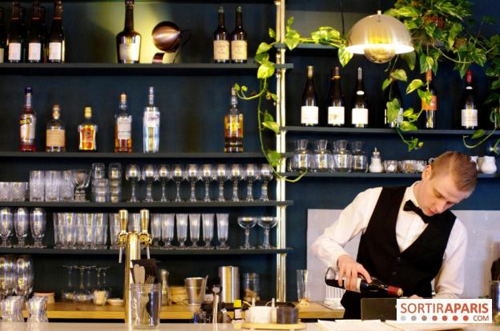

**Description :**

Qu’est ce qui ouvre l’appétit plus qu’une boîte de pop-corn ? A part l’excellente carte de cuisine française du bistrot des cinéastes. Situé dans le 17ème arrondissement et plus précisément au 1er étage du Cinéma des cinéastes, le Bistrot des cinéastes fait partie de ces “merveilles” cachées à découvrir et à savourer ! Pour y accéder, il suffit d’un tout petit détour au guichet à l’accueil du cinéma. Quoi de plus simple, après une bonne séance de film ou même avant? A vous de voir ! Allez-y chers visiteurs ! Dans cette belle salle décorée de fresques signées Tofdru, ancien cabaret du Père Lathuille de la fin du XIXème siècle, vous pouvez en profiter pour partager un "***Calva Tonic***" et du "***Serendipity***" (Calvados 6 ans Manoir d’Apreval, Pommeau de Normandie 12 mois et Champagne brut Brocard) mais également des bières, softs, cocktails ou encore d’une oenothèque des plus raffinés. Alors ne vous retenez pas, si le cinéma permet l’échange des idées, le bistrot des cinéastes permet l’échange des saveurs et des émotions après un bon film dans un cadre optimal.

En savoir plus sur https://www.sortiraparis.com/hotel-restaurant/bar-cafes/articles/140380-le-bistrot-des-cineastes-le-bar-cache-du-cinema-des-cineastes#Bj28CRMMlhglDRMS.99

En savoir plus sur https://www.sortiraparis.com/hotel-restaurant/bar-cafes/articles/140380-le-bistrot-des-cineastes-le-bar-cache-du-cinema-des-cineastes#Bj28CRMMlhglDRMS.99

**Prix :** 18 €-22 € pour le Dîner spécialité CUISINES Française, Bar à vins à partir de 5€ le verre 24 € la bouteille.

<https://cinema-des-cineastes.fr//storage/images/CARTE.pdf>

<https://cinema-des-cineastes.fr/storage/images/VINS.pdf>

<https://cinema-des-cineastes.fr/storage/images/cocktails.pdf>

**Horaires :** ouvert du lundi au dimanche à partir de 18h

lundi : 18:00–01:00  
mardi : 18:00–01:00  
mercredi : 18:00–01:00  
jeudi : 18:00–01:00  
vendredi : 18:00–01:00  
samedi : 18:00–01:00  
dimanche : 18:00–01:00

**Accès :** Métro ligne 13 (La Fourche, Place Clichy), ligne 2 (Place Clichy)

**Adresse :** 1er étage ducinéma des cinéastes, 7 Avenue de Clichy 75017 Paris 17